陕西长安一中
2012—2013学年度上学期期中考试
高二地理试题

命题人：周琼 审题人：马保军
一、选择题（本题共25个小题，每小题2分，共50分，在每小题给出的四个选项中，有且只有一个是正确的，请把答案涂在答题卡上）
1. 下列土地类型中属于湿地的是
①湖泊 ②小麦地 ③运河 ④黄河河口地带 ⑤水库 ⑥绿洲
A ①③④⑤ B ①②④⑥ C ①②③⑤ D ①④⑤⑥
下图为某地土地利用图(左)和农业产值构成图(右)，读图完成第2题。
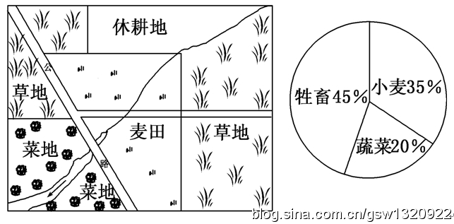[来源:学+科+网]
2.该区域的农业地域类型是
A 大牧场放牧业 B 种植园农业 C 混合农业 D 商品谷物农业
3.黄土高原地区最主要的地貌特征是
A 远看是山，近看是川 B 地形崎岖，溶洞广布
C 地表破碎，千沟万壑 D 地面坦荡，一望无垠
- 造成黄土高原地区形成如此地貌特征的最主要人为原因是
A 露天采矿 B 黄土质地疏松 C 夏季暴雨集中 D 植被破坏严重
5.下面图中的四幅图分别是以北极和南极为中心图形，阴影部分表示2009年12月31日，指出北京时间为2010年元月1日17时的图是
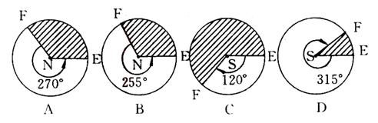

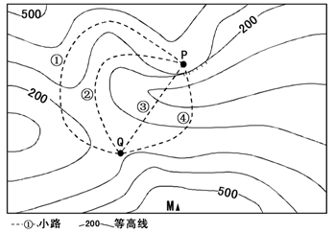
右图是“某地地形简图”，M点位于36.5°N。两中学生分别到达P、M点．测量并计算出两点相对高度是288米。读图回答6～8题。
- 两学生测量当地海拔高度，所用最便捷的技术是
A 遥感 B 全球定位系统
C 地理信息系统 D 数字地球
7．图中P、Q两点之间的四条小路中起伏最小的是
A ① B ② C ③ D ④
8．冬至日正午，M峰顶的影子正好移至P点，则P、M之间的水平距离大约是
A 300米 B 400米
C 500米 D 600米
地球公转轨道示意图。读图回答9-10题。
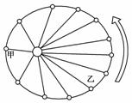
9.地球从甲运行到乙期间，重庆的正午太阳高度
A 逐渐减小 B 逐渐增大
C 先减小后增大 D 先增大后减小
10.当地球在甲位置时
A 黄河流域进入汛期 B 南极昆仑站正值极夜
C 三峡水库处于蓄清期 D 潘帕斯草原处于枯黄期
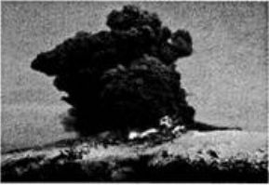
2010年3月以来，北大西洋极圈附近的冰岛发生太规模火山喷发，火山灰蔓延，欧洲航空业蒙受重大损失。右图为火山喷发图片，回答1l-12题。
11．导致冰岛火山灰蔓延到欧洲上空的气压带和气流是
A 副热带高气压带和西风
B 副极地低气压带和西风
C 副热带高气压带和东北风
D 副极地低气压带和东北风
12．这些蔓延的火山灰物质在地球圈层中迁移的顺序是
A 大气圈一水圈、生物圈一岩石圈 B 岩石圈一大气圈一水圈、生物圈
C 水圈、生物圈一大气圈一岩石啊 D 水圈、生物圈一岩石圈一大气圈
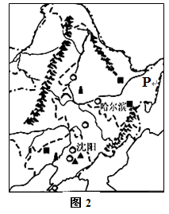
“我的家在东北松花江上，那里有森林煤矿，还有那满山遍野的大豆高梁”。一曲《松花江上》，唱出了东北资源的丰富。根据材料和左图，联系所学知识，完成以下问题。
13. 东北地区发展农业的主要制约因素是
A 水源不足 B 地表崎岖
C 热量不足 D 土壤贫瘠
14. 以下哪项不是东北的农产品
A 大豆，甜菜，鹿茸
B 春小麦，高粱，人参
C 油菜，冬小麦，柑橘
D 玉米，水稻，灵芝
下图是某区域地质地貌剖面图。读图，回答15～16题。
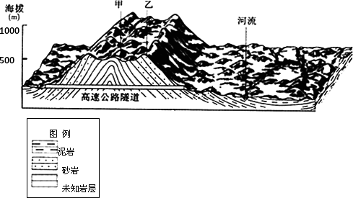[来源:学科网ZXXK]
15.图中高速公路遂道穿过
A 向斜谷 B 背斜谷 C 向斜山 D 背斜山
16.图中甲地多见石芽、溶洞等地形，推断未知岩层应为
A 页岩 B 板岩 C 石灰岩 D 花岗岩
读世界人口变化趋势图，完成17～18题。
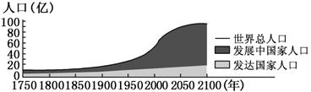
17.世界人口增长最快的时期在
A 产业革命后 B 第一次世界大战后
C 第二次世界大战后 D 20世纪70年代后
18.关于各阶段人口增长趋势的原因，叙述正确的是[来源:学科网ZXXK]
A 各阶段人口的增长主要是由生产力的发展水平决定的，与其他因素无关
B 人口增长趋势的变化除受社会生产力的发展水平制约外，也与国家的人口政策有关
C 人口增长趋势的变化主要取决于世界各国的人口政策
D 人口增长趋势的变化受自然条件的影响较大
复种指数＝全年播种总面积/耕地面积×100%。读下图完成19～20题。
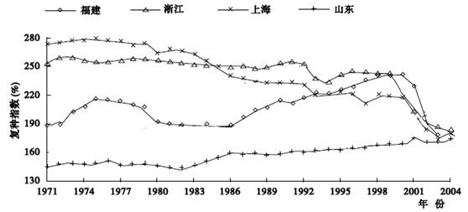
19．造成福建省复种指数偏低的因素是
A 纬度位置 B 海陆位置 C 经济发展水平 D 地形因素
20．改革开放后，上海的复种指数明显变化的主要原因是
A 农业技术水平的提高 B 农业结构的调整
C 交通运输条件的改善 D 全球气候变暖图
21.读图，有关图中各地发展特色农业的描述，错误的是
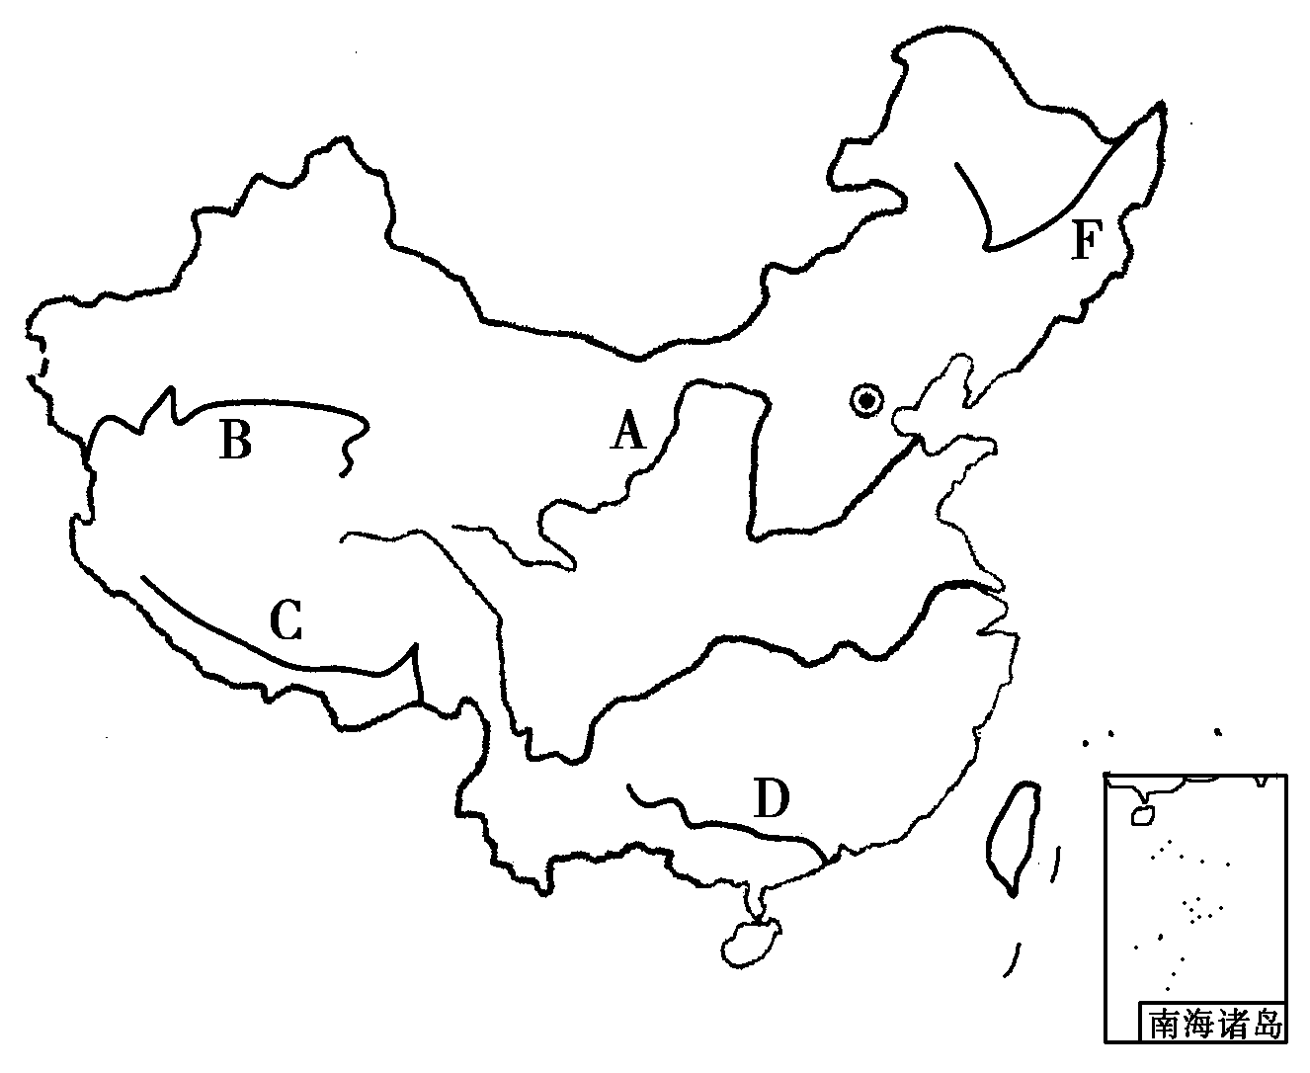[来源:学科网ZXXK]
A A地区农业发展的优势是水源、光照充足
B B地区发展绿洲农业，但灌溉不当易产生土壤盐碱化
C C地区因临近河流，水源丰富，发展河谷农业
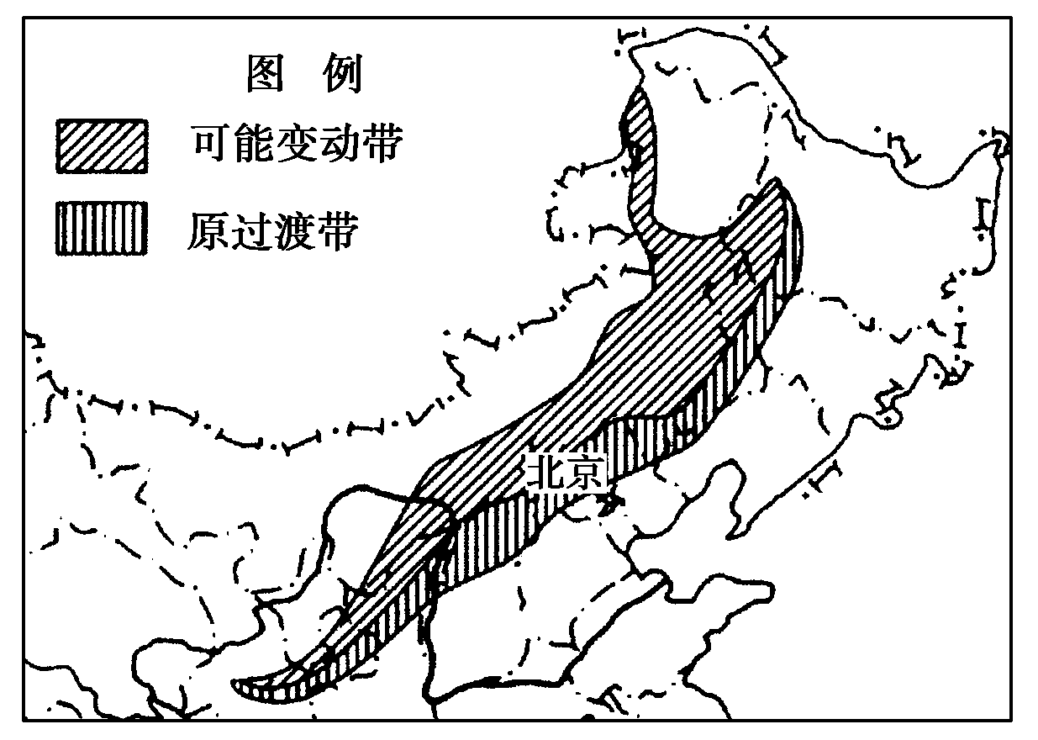
D 与D地相比，F地农业发展的优势为土壤肥沃，土地资源丰富
22．右图是我国农牧用地过渡带分布图。北方农牧过渡带农业发展的方向是
A 扩大坡耕地面积，提高粮食产量
B 大量开垦荒地，提高人均耕地面积
C 大规模机械化，建为商品粮基地
D 退耕还林(草)，发展舍饲养殖
23．2010年10月26日9时三峡库区的蓄水水位成功达到175米，实现了预期目标。下图为长江三峡示意图。读图可知，此次蓄水，主要改变的水循环环节是
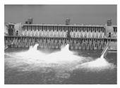
A 海水蒸发 B 水汽输送 C 地表径流 D 大气降水
流域的自然背景决定了河流的利用方式和流域的开发方向。田纳西河流域的地形、气候、水文、矿产等状况，决定了其综合开发利用的方向。据此回答24～25题。
24.田纳西河流域的气候类型是 ( )
A 亚热带季风性湿润气候 B 地中海气候 C 温带海洋性气候 D 温带大陆性气候
25.田纳西河流域的水文特征是( )
①水系发达，支流众多 ②河流落差大，水力资源丰富
③水量丰富，流量不稳定 ④矿产资源丰富
A ①②③ B ②③④ C ①②④ D ①③④

二、综合题（本大题共4个小题，共50分，请把答案写在答题纸上）
26.（13分）读“北半球近地面天气系统图(单位：hPa)”，回答下列问题。
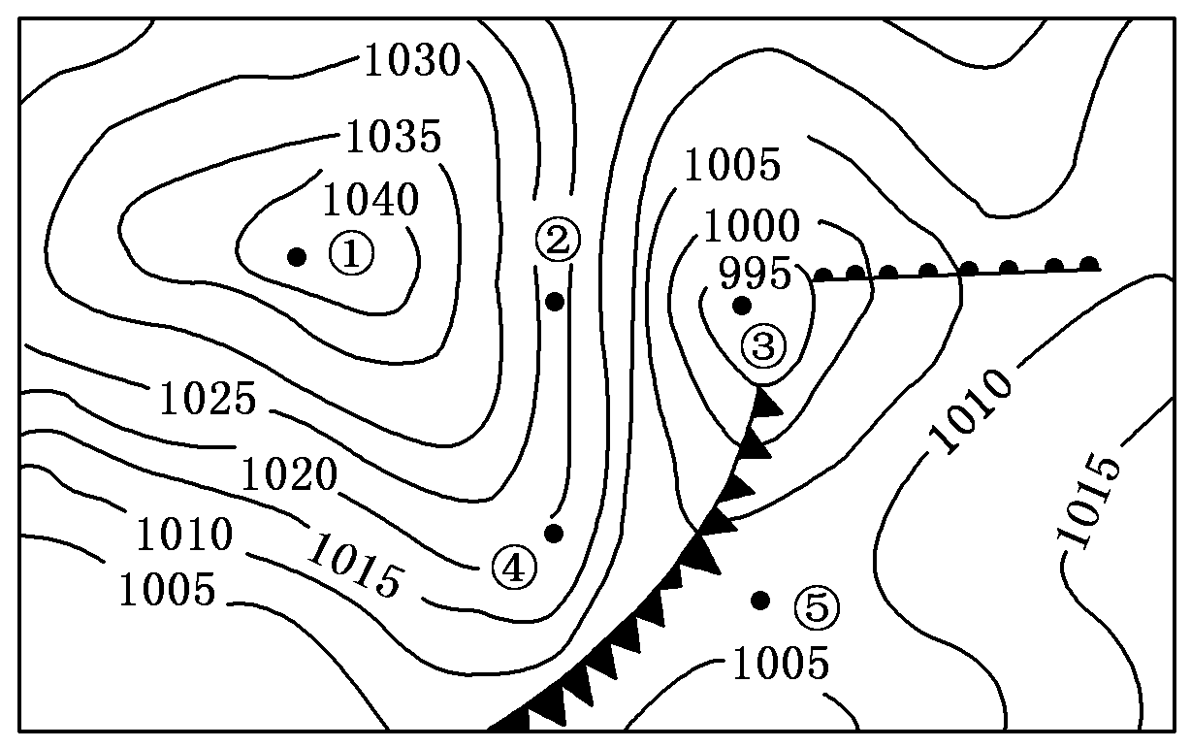
(1)按气压状况看，①地为 中心，③地为 中心。（4分）
(2)图中②地吹 风。（2分）
(3)图中④地的天气状况是 ，其原因是 。（4分）
(4)预报图中⑤地的天气变化过程：
。（3分）
27.（13分）某城市内部的地域结构为多核心结构。下图是该城市的建筑与道路分布示意图。读图回答下列问题。
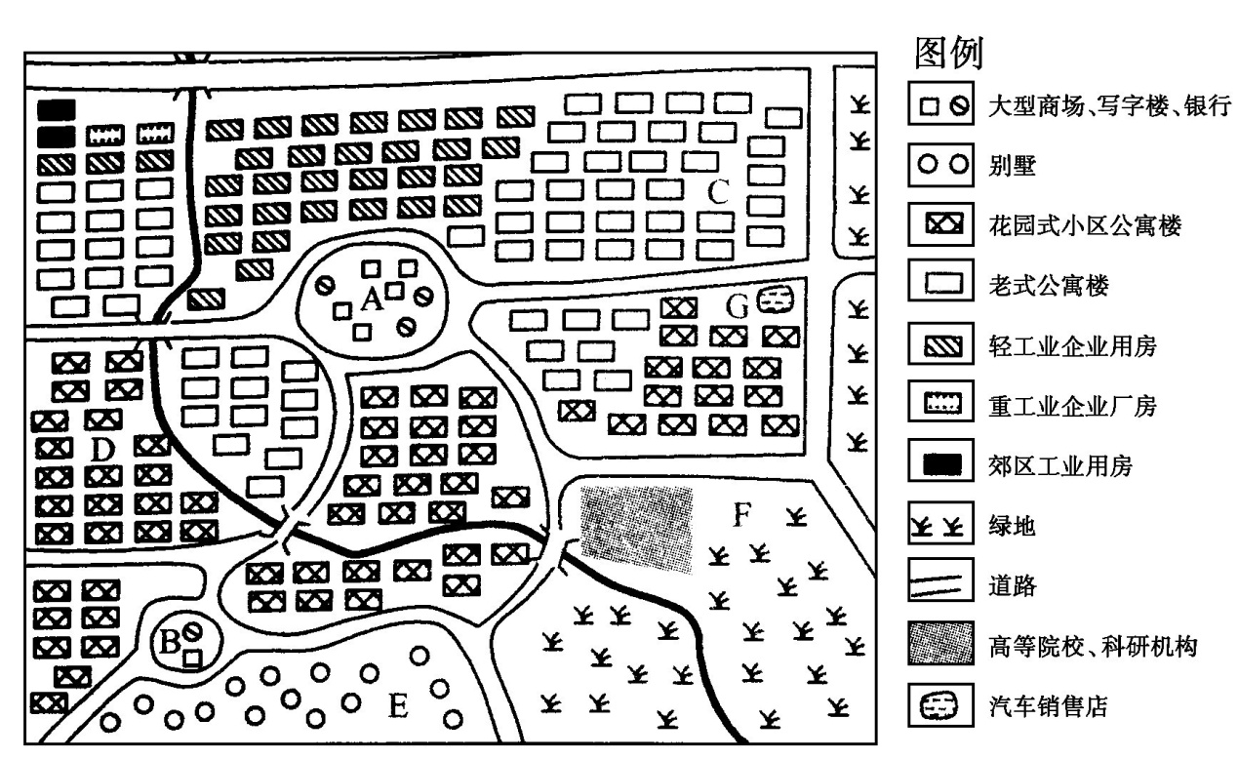
(1)A、B中属于中心商务区的是 ，主要原因是 。
A与B服务范围的关系是 。（4分）
（2）C、D、E中属于低级住宅区的是 ，其在城市中的一般分布规律是
。（3分）
- 请分析汽车销售店布局在G处的理由和高新技术产业园布局在F处的主要依琚。（4分）
(4)说出影响该城市空间结构形成的主要因素。（2分）[来源:学|科|网Z|X|X|K]

28.（12分）从1993年开始，我国逐步成为世界最主要石油进口国。预计2050年将达到50%。在经济全球化的今天，能源资源的全球化配置是大势所趋。我国石油(原油)资源区域间的流动是区域资源调配和区域协调发展的重要保证。结合下列材料，完成下列问题。
材料一 我国各区域石油资源平衡类型图。
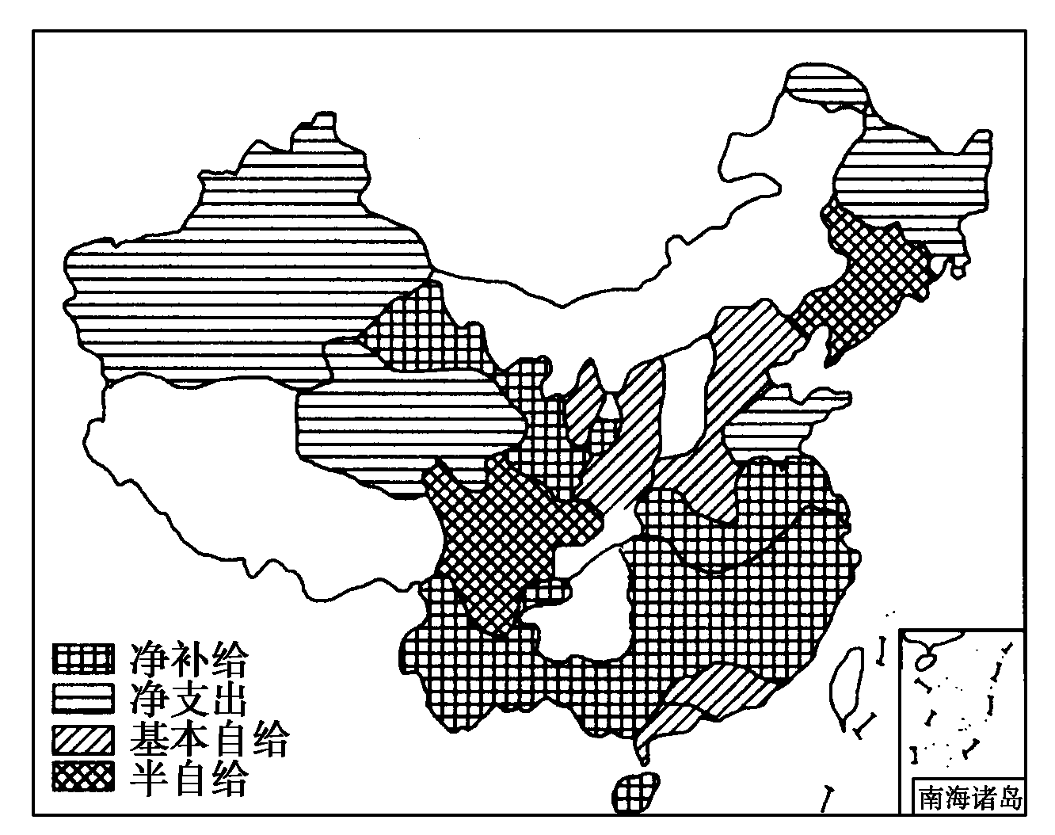
材料二 我国石油资源流场分布图。
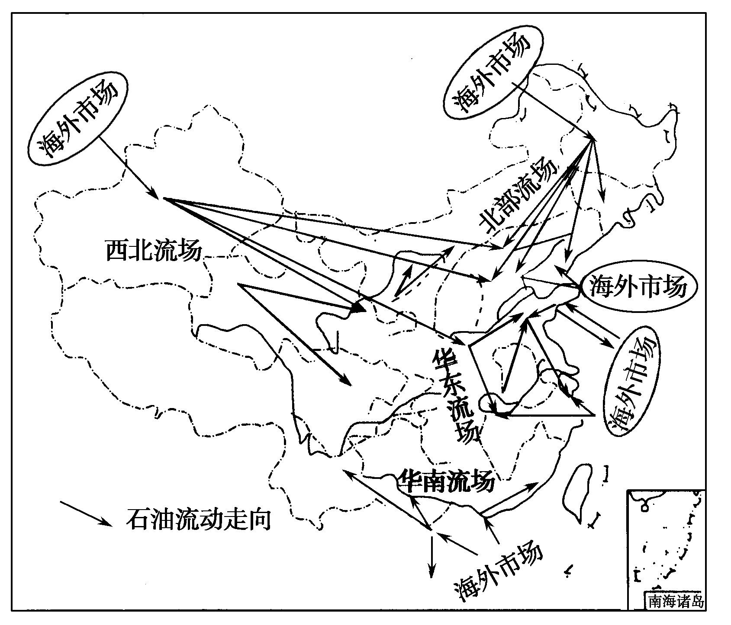
(1)在我国石油资源平衡类型中，石油资源生产省区一般属于________的类型，而石油资源的消费省区则属于________的类型。（2分）
(2)我国石油资源总体分布格局具有____________的特点，因此，我国石油资源最主要的流动方向是____________________。（2分）
(3)当前，在我国石油资源流场中，石油运输的主要方式是(多选) ( )（2分）
A．铁路运输 B．管道运输 C．远洋运输
D．内河运输 E．公路运输 F．航空运输
- “珠三角改革发展规划纲要”指出，珠三角要集约发展石化产业，力争形成世界先进水平的特大型石化产业基地。试指出在全球化背景下，广东省在我国石油资源流场中的地位，分析其发展成为特大型石油化工产业基地的优势区位条件。（6分）
29.（12分）阅读下列材料，回答问题。
材料1 我国是大豆的故乡，世界上其他国家种植的大豆，大都直接或间接从中国传入：约2500年前传入朝鲜，2000年前传入日本，300年前在亚洲普及，1739年传入法国，继而在欧洲种植，美国1804年开始种植，20世纪，大豆种植扩展到非洲。东北的松嫩平原和三江平原是我国大豆的主要生产区。近年来，由于进口大豆的冲击，豆价大幅下跌。
材料2 下面是东北大豆与美国大豆比较表(注：运输费用以到达大连为例)。
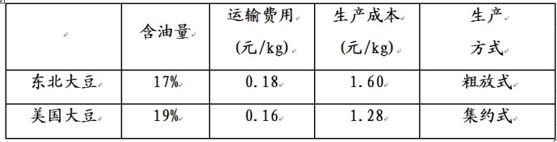
材料3 读下面两图。
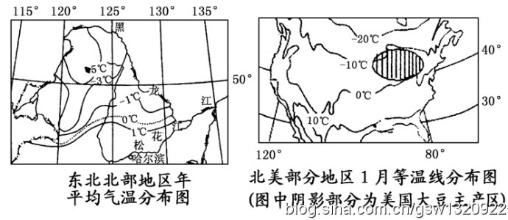
(1)描述我国东北地区河流的水文特征。（4分）
(2)从自然条件分析美国大豆主产区与东北大豆主产区共同的区位优势。（4分）
(3)简析造成东北大豆与美国大豆生产成本差异的主要原因。（2分）
(4)[双选]由于受进口大豆的冲击，我国东北大豆生产呈现萎缩之势。你认为下列哪些措施有利于东北大豆生产走出困境，重振雄风 ( )（2分）
A.改良品种，提高大豆品质 B.加大劳动力的投入，提高单产
C.积极拓展国内外市场 D.大量使用化肥，提高土壤肥力
参考答案
一、选择题：（每小题2分，共50分）
1-5 ACCDD 6-10 BBCBC 11-15 BACCD
16-20 CCBDB 21-25 CDCAA
二、综合题：（4小题，共50分）
26.（13分）(1)高气压 低气压 （4分）
(2)西北(偏北) （2分）
(3)低温晴朗 冷锋过境后，高压脊控制（4分）
(4)受冷锋活动影响，将经历一次大风、雨雪、降温天气（3分）
27.（13分）
(1)A A位于市中心；交通便利
A服务范围覆盖(包含)B服务范围（每空1分，共4分）
(2)C 分布在内城(靠近商业区)；靠近工业区（3分）
(3)G处：占地广，需位于城市外缘；靠近交通干线。（2分）
F处：接近高等院校、科研机构；环境条件好。 （2分）
(4)经济原因(或地租水平)；收入水平差异；历史原因。（任意答二点给2分）
28.（12分）
(1)净支出 净补给 （2分）
(2)北高南低，西(北)高东(南)低 从北部、西部向南、向东流动 （2分）
(3)ABC （2分）
(4)广东位于我国南海沿岸，是我国石油资源和海外石油输入华南、西南地区的枢纽和中心。（2分）广东位于世界石油海外市场进入中国远洋运输航线的南端，距离世界石油市场最近，成本较低；广东经济发达，本省石油消费市场巨大。（4分）
- （12分）
(1)径流量：较大。
径流量变化：年际变化不均匀，变化幅度大。
汛期：主要在夏季，春季也会有一个较小的汛期。
含沙量：较小。
结冰期：结冰期较长，大约是12月份~次年的2月份。（任意答四点给4分）
(2)地势平坦；土壤肥沃；夏季雨热同期；水源较丰富。（4分）
(3)我国东北地区科技水平较低；经营粗放，劳动生产率低(或机械化水平低、单产低)；热量相对不足。（2分）
(4)AC（2分）

